Draaiboek middenpassage

Centrale historische vraag:
Hoe ervaarden mensen de middenpassage?

Vooraf: wees creatief met dit pakket!

Je kan deze les op verschillende manieren aanpakken. Je kan er een lessenreeks van maken, maar evengoed laat je één of meerdere documenten vallen, laat je leerlingen in groepjes één document lezen en laat je daarna hun bevindingen vergelijken. Je kan ook knippen in de documenten zelf. Zoals altijd in onderwijs: ga er creatief mee aan de slag!

Vooraf (2): de middenpassage?

Deze les gaat over de middenpassage, een bij ons vrij onbekend begrip. In de Angelsaksische literatuur is het echter heel bekend. De middenpassage vormt een onderdeel van de driehoekshandel en betreft vooral het transport van Afrikaanse slaven naar Amerika.

Wat heb je nodig:
- Begeleidende powerpoint
- Documenten A tot E
- De begeleidende vragen
- De graphic organizer

Mogelijk lesplan:
Opmerking vooraf: Voor deze les zouden studenten vertrouwd moeten zijn met de Europese ontdekkingsreizen, de Europese kolonisatie in Amerika en de Afrikaanse geschiedenis tijdens de Middeleeuwen. Dit is niet opgevat als een omvattende les over de Atlantische slavenhandel.

- Introductie van de les: gebruik de presentatie over de middenpassage.
  - Dia 2: om winstgevende kolonies uit te bouwen hadden de Europese landen nood aan een groot aanbod aan arbeidskrachten. Ze zetten de inheemse bevolking in als slaven maar doordat zij gedecimeerd werden door ziekte en geweld volstond deze vorm van slavernij niet meer om de vraag naar arbeid te voldoen.
In de 16de eeuw begonnen Europeanen slaven te kopen van West-Afrikaanse slavenhandelaars. De dwangarbeid van Afrikanen bleek heel winstgevend te zijn voor Europa en zijn kolonies. Slaveneigenaars betaalden hun slaven niet en het levenslange en erfelijke karakter van slavernij garandeerde nieuwe generaties van gratis arbeiders. Omdat de slaveneigenaars hun winstmarges zo hoog mogelijk wilden houden, lieten ze hun slaven vaak in onmenselijke omstandigheden werken.
In de loop van de volgende vier eeuwen werden naar schatting 12,5 miljoen Afrikanen uit Afrika getransporteerd. Historici schatten dat door de brutale omstandigheden onderweg slechts 10.2 miljoen Afrikanen de reis overleefden. De grote meerderheid van deze slaven werd ingezet in de Europese kolonies in Zuid-Amerika en de Caraïben. De meest recente schattingen suggereren dat minder dan 400 000 slaven in de Verenigde Staten terechtkwamen. De belangrijkste slavenhandelaars waren de Portugezen, de Britten, de Fransen, de Spanjaarden en de Nederlanders.
De slavenhandel veranderde de Afrikaanse samenlevingen ingrijpend. In de voorgaande eeuwen was er intercontinentale handel die gunstig was voor alle partijen en die belangrijk was voor de economie van Afrikaanse staten. De slavenhandel verving veel van deze relaties, destabiliseerde staten, veroorzaakte economische crisissen en leidde tot oorlogen.

  - Dia 3: de Atlantische slavenhandel maakte deel uit van een breder economisch systeem dat drie continenten verbond, beter bekend als de driehoekshandel. Europese handelaars verscheepten Afrikaanse slaven naar Europese kolonies in Amerika, waar de slaven met hun arbeid ruwe grondstoffen produceerden, zoals suiker, katoen en tabak. Deze grondstoffen werden dan teruggescheept naar Europa en verwerkt in afgewerkte producten. Europese handelaars ruilden deze goederen vervolgens bij West-Afrikaanse handelaars voor meer ontvoerde Afrikanen, waardoor de cyclus verder kon gaan. Het is belangrijk om op te merken dat er veel uitzonderingen waren op dat schema. Europese goederen werden bijvoorbeeld ook verkocht in de Europese kolonies in Amerika. Suiker uit de Caraïben werd verkocht aan de westkust van Noord-Amerika en rum uit Amerika werd verkocht in Afrika.

  - Dia 4: Hoewel het belangrijk is om het economisch systeem van de Atlantische slavenhandel te analyseren, kan de enorme schaal ervan de ervaringen van individuen buiten beeld houden. We willen hen niet uit het oog verliezen, en daarom gaan we enkele documenten lezen om de volgende vraag te beantwoorden: hoe ervaarden mensen de middenpassage?

- Deel documenten A en B uit en laat leerlingen de bijhorende delen van de richtvragen en graphic organizer invullen.

- Vraag de leerlingen wanneer ze dat gedaan hebben om hun antwoorden uit te wisselen.

Leerlingen zouden moeten opmerken dat het leerboek geschreven is in Portugal, dat heel sterk betrokken was in de slavenhandel. Leerlingen zullen wellicht de hypothese opstellen dat het beeld van de middenpassage in het boek minder kritisch is over de rol van de Europeanen omdat het geschreven is in Portugal. Leerlingen zullen voorbeelden aanhalen hoe het Portugese karakter van het boek de inhoud beïnvloed heeft: de verwijzing naar de uitdagingen waarmee de bemanning geconfronteerd werd of het gebruik van het woord ‘migratie’ om de slavenhandel te beschrijven.

Leerlingen zullen ook opmerken dat de positie van Phillips als kapitein van een slavenschip hem ertoe bracht de klemtoon te leggen op de uitdagingen van de middenpassage voor de bemanning. Leerlingen zullen voorts merken dat Phillips focust op de economische dimensie van de middenpassage en zich bekloeg dat het overlijden van een slaaf de winst van de vaart deed dalen. Samengevat minimaliseerde Phillips het leed van de Afrikanen en beklemtoonde hij de uitdagingen waarmee de bemanning geconfronteerd werd.

Wanneer de leerlingen beide documenten met elkaar confronteren, zullen ze enkele gelijkenissen opmerken. Beide documenten beschrijven de uitdagingen die de bemanning moest doorstaan tijdens de middenpassage. Phillips geeft in vergelijking met het leerboek veel meer details over de omstandigheden waarmee de bemanning en de slaven te maken kregen tijdens de overtocht.

- Deel document C en D uit en laat leerlingen de bijhorende delen van de graphic organizer invullen.

- Vraag aan de leerlingen om hun antwoorden uit te wisselen.

In tegenstelling tot de eerste twee documenten geeft Falconbridge in zijn betoog veel meer details over de brutale omstandigheden die de slaven moesten ondergaan tijdens de middenpassage. Hij beschrijft niet alleen de omstandigheden in het ruim die bijdroegen tot ziektes aan boord, hij vertelt ook over de harde straffen die de slaven kregen van de bemanning. Wanneer leerlingen het relaas van Falconbridge evalueren, moeten ze denken aan zijn later engagement binnen de Anti-Slavery Society.

De doorsnede van het Britse slavenschip Brookes bevestigt veel details die Falconbridge meegaf over de leefomstandigheden van de slaven in het ruim. Leerlingen kunnen vooral blijven hangen bij de opmerking dat de omstandigheden in de doorsnede een verbetering moesten voorstellen tegenover de vroegere situatie en dat ze deel uitmaakten van een Britse inspanning om de slavenhandel te reguleren.

- Deel document E uit en laat leerlingen het bijhorende deel van de graphic organizer invullen.

- Laat leerlingen hun antwoorden uitwisselen.

Wanneer ze het relaas van Equiano lezen, is het belangrijk om te wijzen op de recente controverse over zijn geboorteplaats. Dat is geen reden om zijn autobiografie volledig links te laten liggen, zeker omdat we nauwelijks getuigenissen van slaven over de middenpassage hebben. Leerlingen zouden moeten opmerken dat het verhaal van Equiano vele details van de vorige documenten bevestigt, vooral over de omstandigheden waarmee de slaven onderweg geconfronteerd werden. Hij gaat ook in detail in op de brutaliteit die vele bemanningsleden aan de dag legden.

- Vraag de leerlingen om na te denken over de volgende vragen:
  - Op welke vlakken gelijken deze verhalen over de middenpassage?
  - Op welke vlakken verschillen ze?
  - Wat zijn mogelijke oorzaken van deze verschillen?

- Slotvraag: leerlingen beoordelen op basis van bewijzen uit de graphic organizer welke document(en) volgens hen het meest betrouwbaar zijn om informatie te geven over de middenpassage.

Leg uit dat het waarschijnlijk is dat leerlingen een verschillende keuze zullen maken. Dat is typisch voor historisch onderzoek. Verschillende mensen kunnen tot verschillende conclusies komen, zolang ze maar historische bewijzen kunnen aandragen om hun oordeel te onderbouwen.

Bronvermeldingen

- Document A: Geschiedenis voor het vierde middelbaar, deel 2, Portugal, 1994. In Dana Lindaman en Kyle Ward (Eds.), History Lessons: How textbooks from around the world portray U.S. History. New York: New Press, 2006.
- Document B: Thomas Phillips, “Journal.” A Collection of Voyages and Travels, Deel 6. Uitgegeven door Awnsham en John Churchill. Londen, 1746. In Thomas Howard (Ed.), Black Voyages. Boston: Little, Brown and Company, 1971.
- Document C: Alexander Falconbridge, An Account of the Slave Trade on the Coast of Africa. London: 1788.
- Document D “Stowage of the British slave ship ‘Brookes’ under the regulated slave trade act of 1788.” Liverpool: 1884. Geraadpleegd op http://hdl.loc.gov/loc.rbc/rbpe.28204300
- Document E Equiano, Olaudah. The Interesting Narrative of the Life of Olaudah Equiano, Written by Himself. London: 1789.
Document A: Portugees leerboek (aangepast)

Portugal was een van de eerste Europese landen dat aan Afrikaanse slavenhandel deed. Portugese schepen speelden eeuwenlang een sleutelrol in de slavenhandel tussen Europa, Afrika en Amerika. Het volgende fragment komt uit een Portugees leerboek voor het middelbaar onderwijs.

De ontwikkeling van de slavenhandel maakte deel uit van het kolonisatieproces van het Amerikaanse continent. In vergelijking met Indiaanse slaven hadden de zwarten een sterker gestel en waren ze beter bestand tegen het klimaat, twee belangrijke redenen om de opeenvolgende slavengolven van Afrika naar Amerika te verklaren.

De periode tussen het kopen van de slaven en hun aankomst in de haven was heel gevaarlijk, niet alleen voor de Europese handelaars maar ook voor de slaven. Er waren regelmatig opstootjes en opstanden. De Atlantische Oceaan oversteken was uiterst zwaar voor slaven. Ten eerste was er niet genoeg plaats in de boten. Er was de hitte, ze leden dorst en kampten met een gebrek aan hygiëne. Zelfs de blanken hadden het lastig met die omstandigheden.

Toen hadden de Europese staten geen besef van de negatieve gevolgen van deze massale migraties. Anderzijds ontstond een nieuwe, diverse culture situatie in het Amerikaanse continent, een gevolg van de verschillende rassen en culturen. Brazilië werd het meest duidelijke model van het proces dat de Portugezen in gang gezet hadden omdat daar Indianen, blanken en zwarten vermengd geraakten in een complexe mix van etniciteiten en culturen.

Bron: Geschiedenis voor het vierde middelbaar, deel 2, Portugal, 1994.

Woordenschat

gestel: lichaam
migratie: volksverhuizing
etniciteit: ras

Document B: kapitein van een slavenschip (aangepast)

Kapitein Thomas Phillips transporteerde in 1693 met het schip Hannibal slaven van Afrika naar Barbados. Het schip verliet het Afrikaanse eiland São Tomé op 25 augustus en kwam aan in Barbados op 4 november. De Royal African Company of London betaalde het transport. Hieronder volgt een fragment uit zijn dagboek van de reis.

Ziekte en dood sloegen hard toe bij mijn bemanning en de Negers. Van de eerste groep verloren we er 14, van de laatste categorie 320, wat een groot verlies was voor onze reis want de Royal African Company verloor per gestorven slaaf tien pond.

De ziekte waaraan de meesten stierven, zowel bij mijn bemanning als bij de zwarten, was de witte flux. […] De Negers zijn zo gevoelig voor de pokken dat maar weinig schepen die hen transporteren, gespaard blijven en ze gewoon vernietigd worden. Maar hoewel we op een bepaald moment 100 zieken telden […] verloren we er maximaal een dozijn. […]

Maar wie gespaard werd door de pokken, viel tot onze grote spijt ten prooi aan de flux. We hadden immers met veel moeite en zorg hen maaltijden gegeven […] en hun logement zo netjes als mogelijk gehouden. Ondertussen trotseerden we al die tijd heel veel ellende en stank tussen al die schepselen, viezer dan zwijnen, tot we verslagen werden door hun overlijden.

Geen enkele goudzoeker kan zo veel schadelijke slavenarbeid verdragen als zij die Negers transporteren […]. Wij moeten twee keer zo veel ellende verdragen en toch worden onze reizen geruïneerd door hun overlijden.

Bron: Thomas Phillips, A Collection of Voyages and Travels, 1732.

Woordenschat

Witte flux: ziekte van de ingewanden die zware diarree veroorzaakt.
pokken: zeer besmettelijke ziekte
dozijn: twaalf
logement: plaats waar iemand logeert
geruïneerd: kapot gaan, vaak in de betekenis van failliet gaan.

Document C: dokter van een slavenschip (aangepast)

Alexander Falconbridge deed dienst als dokter – op schepen gekend als de chirurgijn – op Britse slavenschepen tijdens de jaren 1780. Later schreef hij over zijn ervaringen een boek, An Account of the Slave Trade on the Coast of Africa. Het boek werd heel populair bij abolitionisten (mensen die pleiten voor de afschaffing van de slavernij) en later werkte hij bij de Anti-Slaverny Society. Dit zijn fragmenten uit zijn boek.

Wanneer de negermannen aan boord gebracht worden, worden ze per twee aan elkaar geketend met handboeien aan de polsen en door ijzers die aan hun benen vastgeklonken worden. Dan worden ze naar beneden gestuurd. […] Ze worden vaak zo dicht op elkaar geplaatst dat ze alleen op hun zij kunnen liggen.

In elk van de appartementen worden drie of vier grote emmers geplaatst [voor de stoelgang] […]. Het gebeurt soms dat zij die wat verder geplaatst zijn van de emmers […] door hun kettingen over hun metgezellen struikelen. In die lastige situatie […] geven ze het op en doen hun gevoeg waar ze liggen.

Hun voedsel wordt in kuipen opgediend, ongeveer de grootte van een kleine emmer. Ze zitten met tien rond zo’n emmer […]. Ik heb zelf gezien dat wanneer negers weigeren te eten, de bemanning gloeiend hete vuurkolen op een schop legt en zo dicht bij hun lippen plaatsen dat ze verschroeien en verbranden. […]

De ellende en de ongemakken die de negers tijdens de passage moeten verdragen, vallen nauwelijks te beschrijven. […] Een van ergste is het gebrek aan frisse lucht. […] De vloer van hun kamers was in die mate bedekt met bloed en slijm als gevolg van de flux dat het geleek op een slachthuis. Zelfs de menselijke verbeelding kan zich geen meer vreselijke en degoutante situatie voorstellen.

De chirurgijnen die in de slavenhandel werken doen dat zo’n verschrikkelijke job meestal door hun financiële situatie.

Bron: A. Falconbridge, An Account of the Slave Trade on the Coast of Africa, 1788.

Woordenschat

vastklinken: twee stukken ijzer met elkaar verbinden
gevoeg: ontlasting
flux: ziekte van de ingewanden die zware diarree veroorzaakt.
Document D: doorsnede van een slavenschip

De afbeelding is een deel van een doorsnede van het Britse slavenschip Brookes. Op dat moment was de Regulated Slave Trade Act van 1788 goedgekeurd. Deze wet probeerde de omstandigheden op slavenschepen te verbeteren en wou een antwoord geven op het groeiend protest in Engeland tegen de slavenhandel. Dit document toont hoeveel slaven een plaats konden krijgen op dit schip. Voor een man moest er 182 cm op 40 cm voorzien worden, voor een vrouw 177 cm op 40 cm en voor een jongen 152 cm op 36 cm. Zo kon het schip 454 slaven vervoeren. Voor Groot-Brittannië het vervoer begon te reglementeren, zou het schip tot wel 609 slaven vervoerd hebben.

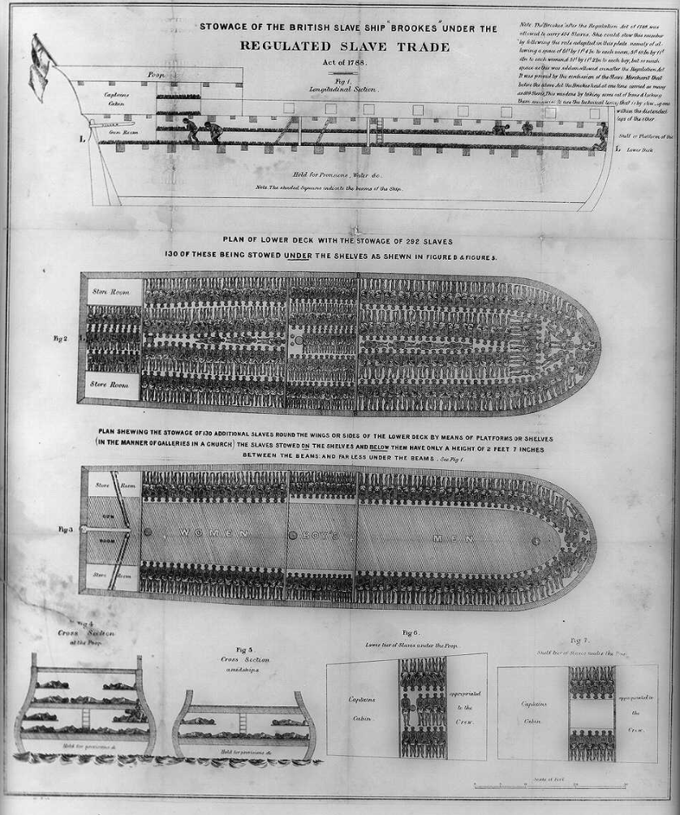
Bron: “Stowage of the slave ship ‘Brookes’ under the Regulated Slave Trade Act of 1788.”

Document E: autobiografie van een voormalige slaaf (aangepast)

Olaudah Equiano werd geboren in West-Afrika. Als jongen werd hij gekidnapt door een Afrikaanse stam en verkocht aan Europese slavenhandelaars die hem naar Virginia (in de latere Verenigde Staten) brachten. Later kon hij zich vrijkopen en verhuisde hij naar Engeland, waar hij actief werd in het abolitionisme. Hij schreef een autobiografie met een beschrijving van zijn ervaringen als slaaf. Recent vond een historicus bewijs dat Equiano eigenlijk geboren was in Zuid-Carolina (in de Verenigde Staten). Toch houden andere historici vol dat er heel sterk bewijs is om Equiano’s verhaal te bevestigen. Bovendien is het een van de weinige verhalen over de middenpassage uit het perspectief van een slaaf. Hieronder volgen fragmenten uit de biografie van Equiano.

Ik werd al snel onder het dek gebracht en daar overviel mij een geur die ik nog nooit in mijn leven ervaren had. De verschrikkelijke stank en het geroep maakten mij ziek en zwak zodat ik niet meer kon eten en ook geen zin had om ook maar iets te proberen. Ik wou gewoon dood om verlost te worden maar al gauw boden twee van de blanken tot mijn grote spijt me eten aan. Ik weigerde te eten en een van hen greep me bij mijn handen en legde me, denk ik, over de windas en bond mijn voeten vast terwijl de ander me heel zwaar sloeg met een zweep. Zoiets had ik voordien nooit meegemaakt. […]

Wie niet geketend was, werd door de bemanning constant in de gaten gehouden voor het geval we in het water zouden springen. Ik heb enkele van die arme Afrikaanse gevangenen dat ook zien proberen en zag elk uur hoe iemand van de zweep kreeg na een weigering om te eten. Dat was ook bij mij vaak het geval. […]

Ik vreesde dat ik ter dood gebracht zou worden. De blanken keken heel woest en gedroegen zich ook zo. Ik had nog nooit bij mensen zo’n brutale gruwel gezien, niet alleen tegenover ons zwarten maar ook tegenover sommige blanken. Toen we eens op het dek mochten zag ik bij de voorste mast een blanke die zo onmeedogenloos met de zweep geslagen werd dat hij stierf. […] Ze gooiden hem gewoon overboord. […] Ik kreeg nog meer schrik van deze mensen.

Bron: Olaudah Equiano, The Interesting Narrative of the Life of Olaudah Equiano, Or Gustavus Vassa, the African, 1789.

Woordenschat

windas: machine om het anker van het schip op te halen en te laten zakken.

Richtvragen middenpassage

Document A: Portugees leerboek
- (Bron beschrijven) Waar is dit leerboek geschreven? Hoe zou dit het beeld van de middenpassage beïnvloed kunnen hebben?

- (Grondig lezen) Volgens het leerboek was “de periode tussen het kopen van de slaven en hun aankomst in de haven […] heel gevaarlijk, niet alleen voor de Europese handelaars maar ook voor de slaven.” Waarom zouden de auteurs van het leerboek ervoor gekozen hebben om de ervaring van de bemanning van het schip te vergelijken met de ervaring van de slaven?

- (Grondig lezen) Waarom denk je dat het leerboek het woord ‘migraties’ gebruikt om de Atlantische slavenhandel te beschrijven?

Document B: kapitein van een slavenschip
- (Bron situeren) Wie was Phillips? Hoe zou zijn achtergrond een invloed gehad kunnen hebben op wat hij schreef over de middenpassage?

- (Grondig lezen) Wat deed de bemanning van het schip voor de slaven volgens Phillips?

- (Grondig lezen) Waarom was slavenhandelaar zijn zo’n onaangename job volgens Phillips?

Document C: dokter van een slavenschip
- (Bron situeren) Wie was Falconbridge? Hoe zou zijn achtergrond een invloed gehad kunnen hebben op wat hij schreef over de middenpassage?

- (Grondig lezen) Hoe zouden de omstandigheden op het schip gelinkt zijn aan de ziektes die zo algemeen waren onder slaven?

- (Grondig lezen) Waarom denk je dat Falconbridge zegt dat de meeste chirurgijnen alleen op slavenschepen werkten omwille van hun financiële situatie?

Document D: doorsnede van een slavenschip
- (Bron situeren) Waarom is deze doorsnede gemaakt?

Document E: autobiografie van een voormalige slaaf
- (Bron situeren) Wie was Equiano? Hoe zou zijn achtergrond een invloed gehad kunnen hebben op wat hij schreef over de middenpassage?

- (Grondig lezen) Waarom denk je dat slaven gestraft werden wanneer ze niet wilden eten?

Hoe ervaarden mensen de middenpassage?

Document | Grondig lezen  Wat waren volgens dit document 2 tot 3 manieren waarop mensen de middenpassage ervaarden? | Bronnenconfrontatie  Op welke manier gelijkt of verschilt deze versie van andere documenten? | Betrouwbaarheid  Waarom zou dit een betrouwbaar document zijn om de middenpassage te begrijpen? Waarom niet?
- Portugees leerboek

- Kapitein van een slavenschip

Document | Grondig lezen  Wat waren volgens dit document 2 tot 3 manieren waarop mensen de middenpassage ervaarden? | Bronnenconfrontatie  Op welke manier gelijkt of verschilt deze versie van andere documenten? | Betrouwbaarheid  Waarom zou dit een betrouwbaar document zijn om de middenpassage te begrijpen? Waarom niet?
- Chirurgijn van een slavenschip

- Doorsnele van een slavenschip

- Autobiografie van een voormalige slaaf

Slotvraag

Welke van de bestudeerde documenten is volgens jou de meest betrouwbare bron over de middenpassage? Selecteer er maximaal twee en leg je selectie uit door bewijzen uit de graphic organizer en de richtvragen te gebruiken.

